Public Health Kindergarten Information Resources

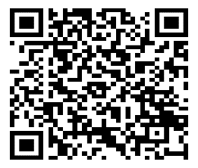  Manitoba Health immunization schedule | 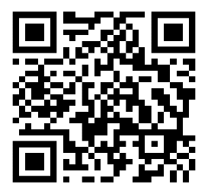  Caring for Kids
Canadian Immunization Guide  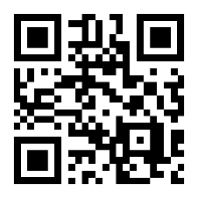 | Public Health Office contact list  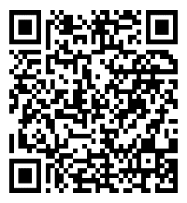

Information de la Santé Publique au sujet de la maternelle

Calendrier des vaccinations au Manitoba  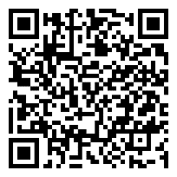 | Soins de nos enfants  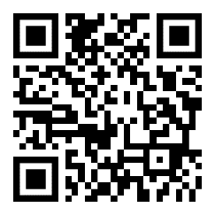
Immunisation Canada  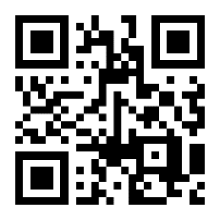 | Bureau Santé publique-Vie saine  